Martes
08
de Diciembre

Educación Preescolar
Pensamiento Matemático

La feria

Aprendizaje esperado: Resuelve problemas a través del conteo y con acciones sobre las colecciones.

Énfasis: Resolución de problemas.

¿Qué vamos a aprender?

Hoy resolverás problemas matemáticos y jugarás en una feria.

Pide a un adulto que te acompañe, él o ella podrán ayudarte a desarrollar las actividades y a escribir las ideas que te surjan.

¿Qué hacemos?

¿Alguna vez has ido con mamá o papá a alguna feria? En las ferias hay muchos juegos que puedes jugar, ¿Conoces el juego de la pesca? ¿Sabes cómo se juega?

En un recipiente hay algunos peces para poder pescarlos necesitarás una caña, tendrás 10 segundos para pescar la mayor cantidad de peces que puedas. Tienes 2 oportunidades para hacerlo y cuando termines tendrás que contarlos para que conozcas cuantos peces pescaste en total.

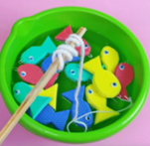
Juego de la pesca.

En las ferias también está el juego de “La rueda de la fortuna”, para poder subirte a este juego tienes que hacer fila, la rueda va girando para que los pasajeros puedan subir a las canastillas, imagina que en la fila hay 10 pasajeros y en la primera canastilla se suben 3 pasajeros.

Si había 10 pasajeros formados y se subieron 3 ¿Cuántos pasajeros quedan en la fila? ¡Excelente! quedaron 7.

En la siguiente canastilla suben 2 pasajeros, si en la primera canastilla subieron 3 ¿Cuántos pasajeros hay en el juego? ¡Muy bien! hay 5 pasajeros en total.

¿Cuántos pasajeros quedaron en la fila? ¡Quedan 5 pasajeros en la fila!

En la canastilla 3 va a subir 1 pasajero, si había 5 pasajeros en la fila y se subió 1 ¿Cuántos pasajeros hay en el juego? En el juego hay 6 pasajeros.

¿Cuántos pasajeros quedan en la fila? ¡Muy bien! quedan 4 pasajeros en la fila.

En la canastilla 4 subirán 2 pasajeros, ¿Cuántos pasajeros hay en el juego? Recuerda que había 6 y se subieron 2 ahora hay 8 pasajeros en la rueda de la fortuna.

¿Cuántos pasajeros quedan en la fila? ¡Muy bien! quedan 2 pasajeros en la fila.

En la canastilla 5 va a subir 1 pasajero más, ¿Cuántos pasajeros hay en el juego? Si había 8 pasajeros y subió 1 entonces hay 9 pasajeros y queda 1 en la fila.

El último pasajero se subirá a la canastilla número 6 entonces, ¿Cuántos pasajeros hay en el juego?

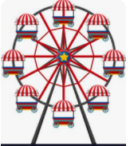
Rueda de la fortuna.

Otro juego que hay en las ferias, es “La cabina de las preguntas” en la cabina aparecen las preguntas de las personas de la feria que necesitan resolver alguna duda escucha con atención la siguiente conversación del señor payaso para que puedas responder la pregunta.

¡Hola! Necesito tu ayuda, tengo 2 sombreros, y en cada sombrero quiero colocar 3 flores ¿Cuántas flores debe comprar el payaso?

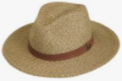
Sombrero 1 Sombrero 2

¡Muy bien! el payaso necesitará comprar 6 flores para colocar 3 en cada sombrero.

El Reto de Hoy:

Si tienes en casa tu libro Mi álbum de preescolar primer grado pide a mamá o papá que te lo den y te ayuden a buscar la pág. 14 “Feria”, observa la lámina y encuentra el carrusel, en él hay 5 caballos y ya se subieron 2 niños, ¿Cuántos niños faltan para que se llene el carrusel?

En la rueda de la fortuna hay 12 niños, si se bajan 4 ¿Cuántos niños quedan? No olvides utilizar el conteo para saber la respuesta y coméntalas con el adulto que te acompaña.

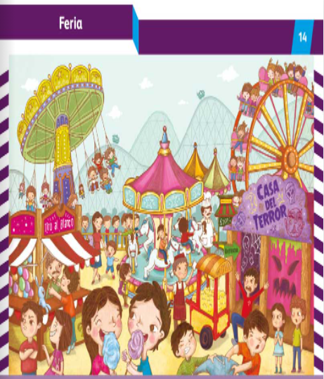

https://libros.conaliteg.gob.mx/20/K1MAA.htm#page/13

¡Buen trabajo!

Gracias por tu esfuerzo.

Para saber más:
Lecturas
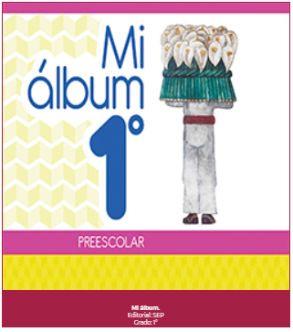
https://libros.conaliteg.gob.mx/20/K1MAA.htm

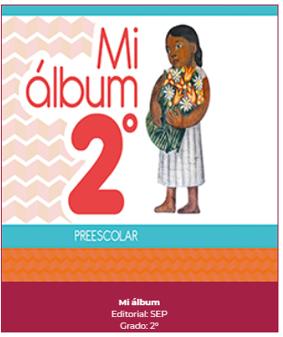
https://libros.conaliteg.gob.mx/20/K2MAA.htm

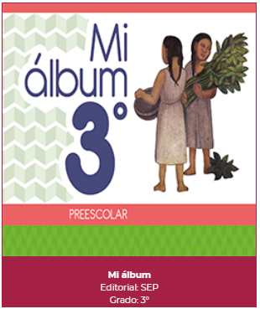
https://libros.conaliteg.gob.mx/20/K3MAA.htm

